Guida utente per l’esecuzione del programma.

1.Aprire la cartella “ProgettoMAP“.

2.Aprire il file di testo “Script SQL.txt” ,copiare il contenuto ed eseguirlo nella MySql Command Line Client. Questo serve per creare un database e una tabella iniziale.

3. Se il sistema operativo in esecuzione è Windows :

* Eseguire il file batch “ RUNServer.bat “

Comparirà la schermata :

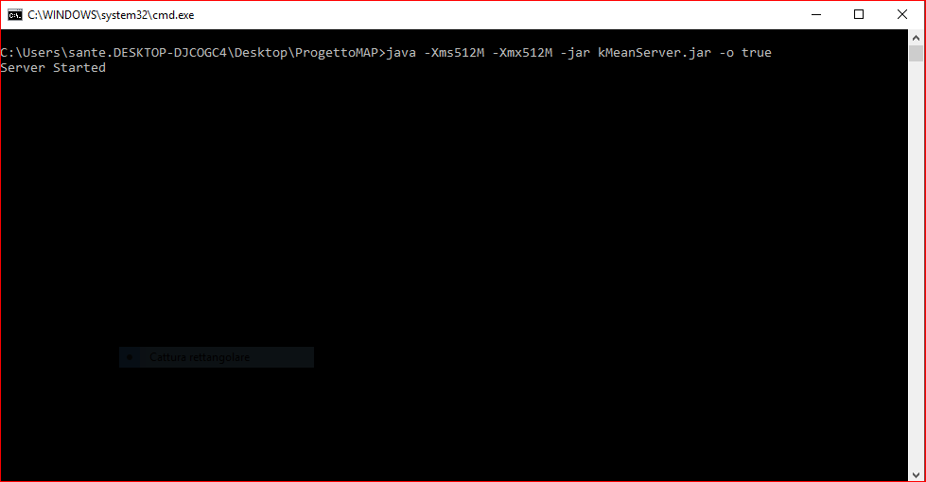

per indicare che il server è in esecuzione.

* Eseguire il file bacth “ RUNClient.bat ”

Comparirà la schermata :

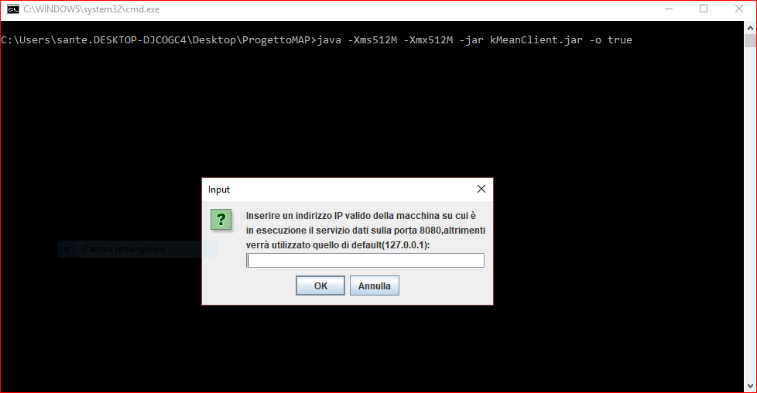

Inserire l’indirizzo IP sul quale è in esecuzione il server e premere “OK”. Se il server è in esecuzione sul computer locale premere “OK” o “Annulla”. Se si inserisce un indirizzo IP sbagliato o su cui non è in esecuzione nessun server sulla porta 8080 allora la finestra di dialogo verrà rivisualizzata.

* Comparirà l’interfaccia del Client:

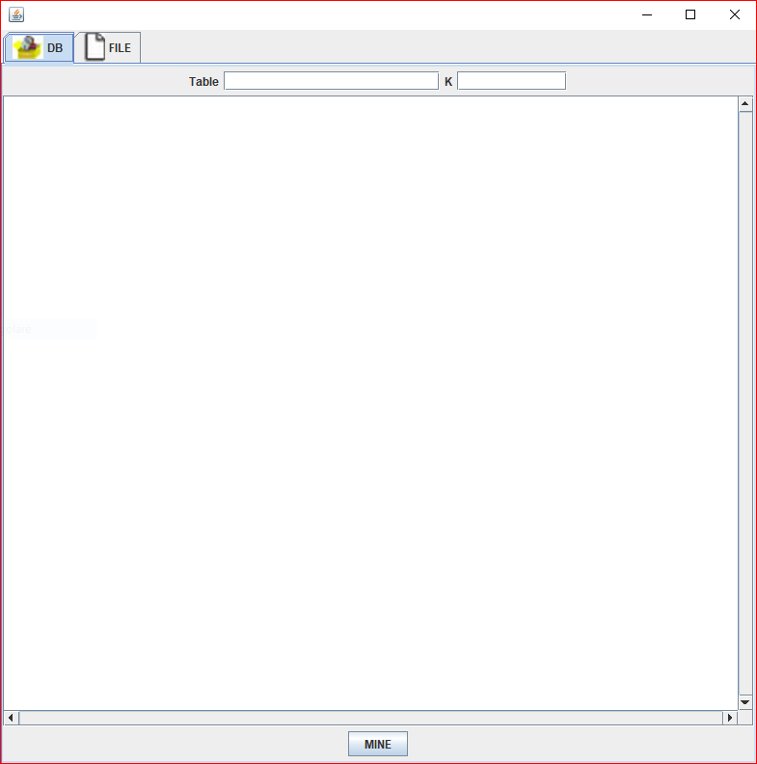

* Inserire un nome valido di tabella all’interno del database creato attraverso lo script SQL e cliccare su “MINE”:

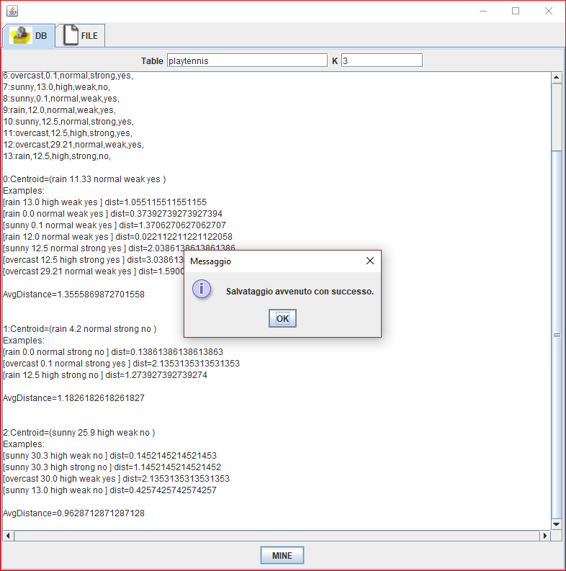

* Se si vuole caricare un clusterSet da file invece, inserire il nome del file nel campo Table:

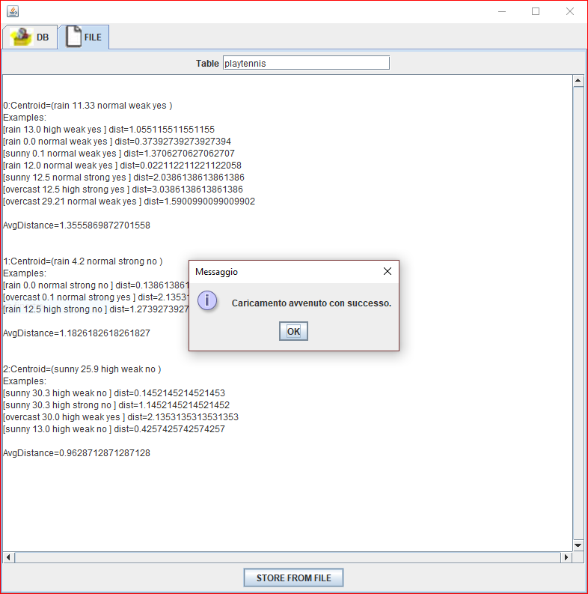

* Se si chiude il client il server resterà in attesa di un altro client:

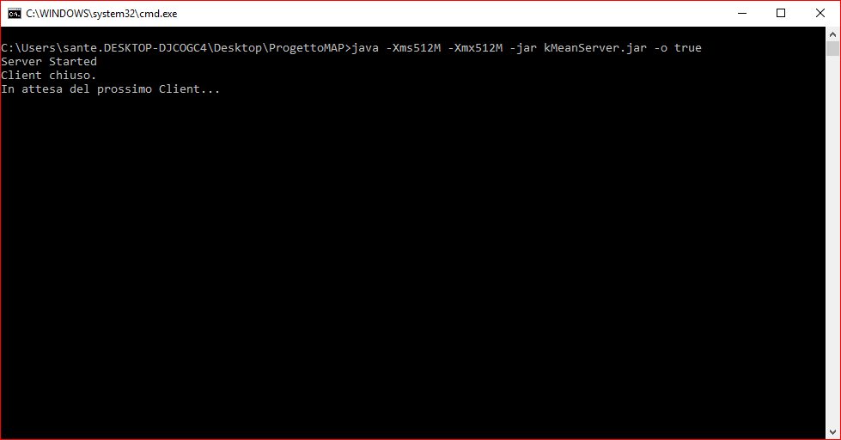

4.Se il sistema operativo non è Windows allora bisogna aprire il Prompt dei comandi,spostarsi nella cartella “ ProgettoMAP “ attraverso il comando “cd” + percorso.

* Digitare : java -jar kMeanServer.jar per eseguire il server.
* Aprire un altro Prompt dei comandi e digitare : java -jar kMeanClient.jar

Compariranno le stesse schermate del punto 3.